**北京环球优路教育**

技术协助数据变更管理规定

|  |  |  |  |
| --- | --- | --- | --- |
| 文档编号： | V1.0 | 项目名称： |  |
| 编 写： | 庞海波 | 编写日期： | 2019-5-5 |
| 审 核： |  | 审核日期： | 2019-6-13 |
| 批 准： |  | 批准日期： | 2019-6-17 |

**北京环球优路教育科技股份有限公司**

2019年6月

**版本控制信息**

| 版本 | 日期 | 拟稿和修改 | 说明 |
| --- | --- | --- | --- |
| **草稿** | 2019-05-05 | 拟稿 |  |
| V1.0 | 2019-06-17 |  | 正式签发文档 |
|  |  |  |  |
|  |  |  |  |
|  |  |  |  |
|  |  |  |  |
|  |  |  |  |
|  |  |  |  |
|  |  |  |  |
|  |  |  |  |

**目 录**

1 技术协助数据变更定义 4

2 技术协助数据变更类型及原因 4

3 变更流程图 4

4 变更角色及职责 4

5 变更时间 4

6 流程审批阶段 5

7 关闭阶段 5

# 技术协助数据变更定义

凡是对生产系统进行配置、程序、硬件等方面的改变即称之为变更，包括程序更换、补丁升级、bug修复、需求上线、配置调整、结构调整、硬件更换等。

有些操作尽管也涉及到生产系统，但对配置、程序、硬件等不做改变，或者只是按照分校和用户的要求修改特定的内容并对其他方面不构成任何风险，此类操作变更管理流程控制范围风险较低，主要包括：

1. 数据提取、查询、备份，文件、报表下载；
2. 客户信息、课程信息（开关课、延期）修改

# 技术协助数据变更类型及原因

生产系统技术协助数据变更类型分为数据的导出、客户基础信息的修订、客户课程信息的的修改等。

变更原因分为业务需求、问题修复、统计需要等类型。

# 变更流程图

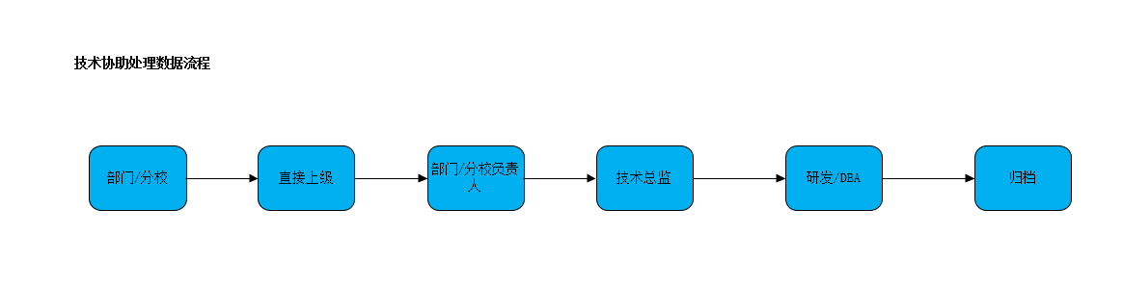

# 变更角色及职责

|  |  |
| --- | --- |
| 角色 | 职责 |
| 提交方 | 应用变更的提交方为相应的部门或分校，负责提出变更申请。 |
| 部门审核 | 本部门主管或上级审核，确认提交的信息符合可变更范围内。 |
| 技术审核 | 技术负责人审核相关提交信息符合业务需求，不涉及其他业务系统。根据需求确认是否转发到研发部门协助处理。 |
| 执行方 | 一般为运维部DBA人员，负责审核执行实施操作的正确性，并协助提交方对变更进行验证。 |

# 变更时间

1. 正常变更时间

执行变更时间为周一到周日上午8点30分-晚上18点00分（正常工作时间）。

# 流程审批阶段

1. 提交方负责填写oa流程申请《技术协助数据处理申请流程》，并负责完成相应的审批流程，最后由运维部dba人员执行并归档。

# 关闭阶段

1. 变更完成后的运维部应安排相应的实施人员对变更结果进行确认，发现问题应及时与修订并上报相关的负责人员。